Приложение

к постановлению Администрации городского округа Мытищи

от 31.05.2024 № 2958

СХЕМА

взаимного расположения объектов, подлежащих сносу и границ земельного участка с кадастровым номером 50:12:0030305:678

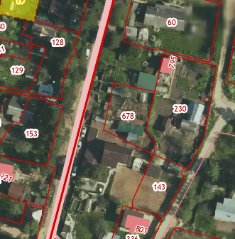

Условные обозначения:

- объекты, подлежащие сносу

- границы земельных участков, сведения о которых внесены в ЕГРН